INFORMAÇÃO DE IMPRENSA
06/11/2014

O guia MICHELIN San Francisco Bay Area
& Wine Country 2015
Dois novos restaurantes três estrelas na lista do guia MICHELIN San Francisco 2015
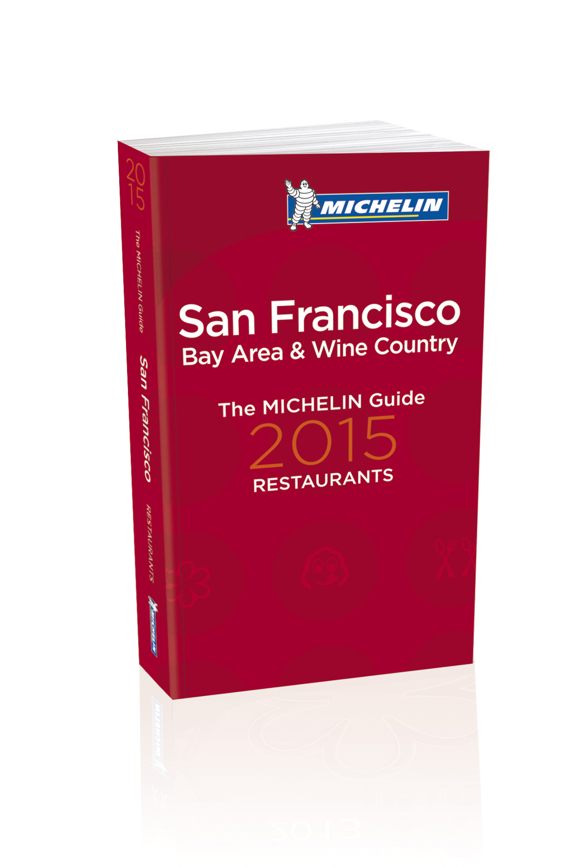
A Michelin lança a nona edição do guia MICHELIN San Francisco Bay Area & Wine Country, que demonstra a extraordinária diversidade da cozinha do norte da Califórnia
Nesta nova edição, dois restaurantes passam de duas para três estrelas: Benu, dirigido pelo seu chefe Corey Lee, especialista na utilização de técnicas culinárias com uma precisão incrível. A sua cozinha, realmente criativa, conjuga as técnicas da tradição gastronómica francesa com os sabores de inspiração americana, asiática e claramente coreana. Em Saison, o chefe Joshua Skenes, cuja cozinha segue a linha marcada pela filosofia culinária do norte da Califórnia, propõe mariscos de uma qualidade excecional, trabalhados com estrito respeito à tradição japonesa.
The French Laundry e The Restaurant at Meadowood, dois restaurantes distinguidos com três estrelas Michelin e situados no vale de Napa, aparecem também na lista deste ano.
Segundo Michael Ellis, diretor internacional dos guias MICHELIN: “Com dois novos restaurantes de três estrelas, a edição de 2015 ilustra a efervescência gastronómica que vive o norte da Califórnia. A oferta culinária da baía de São Francisco é uma das mais palpitantes do mundo. Os chefes californianos sabem combinar com harmonia umas exigentes técnicas de cozedura com produtos regionais de grande qualidade e com influências de todos os recantos do mundo. O resultado é um rico panorama gastronómico, dinâmico e sem par”.
Na categoria de duas estrelas, o restaurante Acquerello passou de uma para duas estrelas. A sua chefe, Suzette Gresham, oferece especialidades italianas elegantemente refinadas e realçadas com um toque contemporâneo único. Gresham é a terceira cozinheira que consegue duas estrelas nos guias MICHELIN dos Estados Unidos.
A seleção dos estabelecimentos de uma estrela cresce este ano com dois novos restaurantes de sushi de San Francisco: Kusakabe e Maruya. Depois de muitos anos à frente do Sushi Ran, de Sausalito, Mitsunori Kusakabe decidiu pôr o seu talento e focagem artística ao serviço do seu próprio estabelecimento epónimo em San Francisco. Maruya destaca pelos seus deliciosos tradicionais sushis edomae e a melhor forma de degustá-los é optar pelo menu Omakase, servido ao balcão.
O guia MICHELIN San Francisco Bay Area & Wine Country 2015 inclui 474 establecimientos, dos quais:
- 4 restaurantes o (dos quais 2 novos)
- 6 restaurantes n (dos quais 1 novo)
- 30 restaurantes m (dos quais 2 novos)
- 78 restaurantes = (dos quais 11 novos)
Sobre o guia MICHELIN
O guia MICHELIN, graças ao seu sistema de seleção homogéneo e rigoroso aplicado em 24 países, é uma referência internacional em matéria gastronómica. Todos os estabelecimentos presentes no guia foram selecionados pelos famosos inspetores MICHELIN, que trabalham com total anonimato e percorrem regularmente a região de São Francisco à procura dos melhores estabelecimentos. Contratados na zona, estes inspetores recebem uma formação rigorosa. Aplicam os mesmos métodos de trabalho no mundo inteiro, com o fim de garantir um nível de qualidade internacional e homogéneo. Comprometidos com a sua objetividade, os inspetores MICHELIN pagam integramente as suas contas e só avaliam a qualidade do prato. Para apreciar totalmente uma mesa, os inspetores seguem cinco critérios, definidos pela Michelin: a qualidade dos produtos, o domínio do ponto de cozedura e dos sabores, a criatividade do chefe na cozinha, a relação qualidade/preço e, claro está, a regularidade ao longo do tempo e no conjunto do menu. Estes são os critérios objetivos que os inspetores do guia MICHELIN aplicam tanto no Japão, como nos Estados Unidos, na China ou na Europa. Com efeito, a sua utilização garante uma seleção homogénea: pouco importa o lugar em que se encontre, uma estrela tem o mesmo valor tanto em Paris como em Nova-Iorque ou em Tóquio.
Pela sua capacidade de inovação e pela excelência dos seus produtos, a Michelin teve um papel pioneiro no desenvolvimento da mobilidade. Foi no fim do século XIX quando a Michelin patenteou o primeiro pneu para automóvel. Esta invenção, que marcaria a história da mobilidade, permitiu aos automobilistas percorrer grandes distâncias numa só viagem. Posteriormente, com o desejo de facilitar ainda mais o movimento de viajantes, o Grupo Michelin lançou uma coleção de guias e mapas pormenorizados, entre os quais o conceituado guia MICHELIN é o mais conhecido mundialmente.

A missão da Michelin, líder do setor do pneu, é contribuir de maneira sustentável para a mobilidade das pessoas e dos bens. Por esta razão, o Grupo fabrica e comercializa pneus para todo o tipo de viaturas, desde aviões até automóveis, veículos de duas rodas, engenharia civil, agricultura e camiões. A Michelin também propõe serviços informáticos de ajuda à mobilidade (ViaMichelin.com), e edita guias turísticos, de hotéis e restaurantes, mapas e Atlas de estradas. O Grupo, que tem a sua sede em Clermont-Ferrand (França), está presente em mais de 170 países, emprega a 111.200 pessoas em todo o mundo e dispõe de 67 centros de produção implantados em 17 países diferentes. O Grupo possui um Centro de Tecnologia que se encarrega da investigação e desenvolvimento com implantação na Europa, América do Norte e Ásia (www.michelin.es).

O guia MICHELIN San Francisco Bay Area
& Wine Country 2015
A seleção

Estabelecimentos selecionados | 474
Restaurantes muito agradáveis. De ö a ò | 34
Bib Gourmand = (Boas mesas a preços moderados) | 78
Small plates 5 (originalidade do menu, ambiente e serviço) | 7
Menu por menos de 25 $ | | 73
Excelente carta de cocktails 4 | 80
Excelente carta de vinhos N | 59
Excelente carta de sake 1 | 12
Excelente carta de cervejas W | 16
Dim sum Œ | 12
Restaurantes que servem pequenos-almoços ä | 30
o (Cozinha excecional que justifica por si só a viagem) | 4
n (Uma excelente cozinha que merece um desvio no caminho) | 6
m (Uma muito boa mesa na sua categoria) | 30
Tipos de cozinhas dos restaurantes com estrela | 8
Tipos de cozinha da seleção | 46
Tipos de cozinha dos Bib Gourmand | 23

O guia MICHELIN San Francisco,
Bay Area & Wine Country 2015:
Restaurantes com estrela

Novas estrelas 2015 N

o

Cozinha excecional que justifica por si só a viagem

Estabelecimento | Região | Distrito | Localidade | Conforto | Chefe
Benu N | San Francisco | SoMa |  | ô | Corey Lee
French Laundry (The) | Wine Country | Napa Valley | Yountville | õ | Thomas Keller
Restaurant at Meadowood (The) | Wine Country | Napa Valley | St. Helena | õ | Christopher Kostow
Saison N | San Francisco | SoMa |  | ô | Joshua Skenes

n
Uma excelente cozinha que merece um desvio no caminho

Estabelecimento | Região | Distrito | Localidade | Conforto
Acquerello N | San Francisco | Nob Hill |  | ô
Atelier Crenn | San Francisco | Marina |  | ó
Baumé | South Bay |  | Palo Alto | ô
Coi | San Francisco | North Beach |  | ô
Manresa | South Bay |  | Los Gatos | ô
Quince | San Francisco | North Beach |  | õ

m

Uma muito boa mesa na sua categoria

Estabelecimento | Região | Distrito | Localidade | Conforto
All Spice | Peninsula |  | San Mateo | ó
Ame | San Francisco | SoMa |  | ô
Auberge du Soleil | Wine Country | Napa Valley | Rutherford | ô
Aziza | San Francisco | Richmond  & Sunset |  | ó
Bouchon | Wine Country | Napa Valley | Yountville | ó
Boulevard | San Francisco | SoMa |  | ó
Campton Place | San Francisco | Financial District |  | ô
Chez TJ | South Bay |  | Mountain View | ô
Commis | East Bay |  | Oakland | ó
Farmhouse Inn & Restaurant | Wine Country | Sonoma County | Forestville | ô
Gary Danko | San Francisco | North Beach |  | ô
Keiko à Nob Hill | San Francisco | Nob Hill |  | ô
Kusakabe N | San Francisco | Financial District |  | ó
La Folie | San Francisco | Nob Hill |  | ô
La Toque | Wine Country | Napa Valley | Napa | ô
Luce | San Francisco | SoMa |  | ô
Madera | Peninsula |  | Menlo Park | ô
Madrona Manor | Wine Country | Sonoma County | Healdsburg | ô
Maruya N | San Francisco | Mission |  | ó
Michael Mina | San Francisco | Financial District |  | ô
Plumed Horse | South Bay |  | Saratoga | ô
Solbar | Wine Country | Napa Valley | Calistoga | ó
Sons & Daughters | San Francisco | Nob Hill |  | ó
SPQR | San Francisco | Marina |  | ó
Spruce | San Francisco | Marina |  | ô
State Bird Provisions | San Francisco | Civic Center |  | ó

Estabelecimento | Região | Distrito | Localidade | Conforto
Terra | Wine Country | Napa Valley | St. Helena | ô
Terrapin Creek | Wine Country | Sonoma County | Bodega Bay | ó
Village Pub (The) | Peninsula |  | Woodside | ô
Wakuriya | Peninsula |  | San Mateo | ò

O guia MICHELIN MICHELIN San Francisco,

Bay Area & Wine Country 2015:

Bib Gourmand =

Estabelecimento | Região | Distrito | Localidade | Conforto
Anchor Oyster Bar | San Francisco | Castro |  | ò
A16 | San Francisco | Marina |  | ó
Backyard | Wine Country | Sonoma County | Forestville | ò
Bar Tartine | San Francisco | Mission |  | ó
Bellanico | East Bay |  | Oakland | ó
Bistro Aix | San Francisco | Marina |  | ó
Bistro Jeanty | Wine Country | Napa Valley | Yountville | ó
Bistro 29 | Wine Country | Sonoma County | Santa Rosa | ó
Brick & Bottle | Marin |  | Corte Madera | ó
C Casa | Wine Country | Napa Valley | Napa | ò
Chalkboard | Wine Country | Sonoma County | Healdsburg | ó
Chapeau! | San Francisco | Richmond & Sunset |  | ó
Chevalier | East Bay |  | Lafayette | ó
China Village | East Bay |  | Albany | ó
Chino | San Francisco | Mission |  | ò
Comal | East Bay |  | Berkeley | ó
Contigo | San Francisco | Castro |  | ó
Cook St. Helena | Wine Country | Napa Valley | St. Helena | ó
Coqueta | San Francisco | Financial District |  | ó
Corso | East Bay |  | Berkeley | ò
Cotogna | San Francisco | North Beach |  | ó

Estabelecimento | Região | Distrito | Localidade | Conforto
Delfina | San Francisco | Mission |  | ó
Domo | San Francisco | Civic Center |  | ò
Donato Enoteca | Peninsula |  | Redwood City | ó
Dosa | San Francisco | Marina |  | ó
Evvia | South Bay |  | Palo Alto | ó
Fey | Peninsula |  | Menlo Park | ó
FIVE | East Bay |  | Berkeley | ó
flour + water | San Francisco | Mission |  | ò
Fringale | San Francisco | SoMa |  | ó
Gajalee | San Francisco | Mission |  | ó
Gather | East Bay |  | Berkeley | ó
Glen Ellen Star | Wine Country | Sonoma County | Glen Ellen | ò
Grace’s Table | Wine Country | Napa Valley | Napa | ó
Great China | East Bay |  | Berkeley | ó
Hong Kong Lounge II | San Francisco | Marina |  | ó
Hot Box Grill | Wine Country | Sonoma County | Sonoma | ó
Insalata's | Marin |  | San Anselmo | ó
Ippuku | East Bay |  | Berkeley | ò
Iyasare | East Bay |  | Berkeley | ó
Kappou Gomi | San Francisco | Richmond & Sunset |  | ò
Kin Khao | San Francisco | Financial District |  | ò
Kokkari Estiatorio | San Francisco | North Beach |  | ó
La Costanera | Peninsula |  | Montara | ó
LaSalette | Wine Country | Sonoma County | Sonoma | ó
Le Garage | Marin |  | Sausalito | ò
Mamacita | San Francisco | Marina |  | ó
Marinitas | Marin |  | San Anselmo | ó
Mason Pacific | San Francisco | Nob Hill |  | ó
Michel Bistro | East Bay |  | Oakland | ò
Monti's Rotisserie | Wine Country | Sonoma County | Santa Rosa | ó
M. Y. China | San Francisco | SoMa |  | ó
Oenotri | Wine Country | Napa Valley | Napa | ó

Estabelecimento | Região | Distrito | Localidade | Conforto
Perbacco | San Francisco | Financial District |  | ó
Ramen Shop | East Bay |  | Oakland | ò
Redd Wood | Wine Country | Napa Valley | Yountville | ó
Rich Table | San Francisco | Civic Center |  | ó
Risibisi | Wine Country | Sonoma County | Petaluma | ó
Rivoli | East Bay |  | Berkeley | ó
Sazón | Wine Country | Sonoma County | Santa Rosa | ò
Scopa | Wine Country | Sonoma County | Healdsburg | ò
Sichuan Home | San Francisco | Richmond & Sunset |  | ò
Sir and Star | Marin |  | Olema | ó
1601 Bar  & Kitchen | San Francisco | SoMa |  | ó
Sociale | San Francisco | Marina |  | ó
Starbelly | San Francisco | Castro |  | ó
Sushi Ran | Marin |  | Sausalito | ó
Thai House | East Bay |  | Danville | ó
The Farmer  & The Fox | Wine Country | Napa Valley | St. Helena | ó
the girl & the fig | Wine Country | Sonoma County | Sonoma | ó
Troya | San Francisco | Richmond & Sunset |  | ò
Vesta | Peninsula |  | Redwood City | ó
Willi's Wine Bar | Wine Country | Sonoma County | Santa Rosa | ó
Wood Tavern | East Bay |  | Oakland | ó
Yank Sing | San Francisco | SoMa |  | ò
Yuzuki | San Francisco | Mission |  | ò
Zero Zero | San Francisco | SoMa |  | ó
Z & Y | San Francisco | Nob Hill |  | ò

DEPARTAMENTO DE COMUNICAÇÃO

Avda. de Los Encuartes, 19

28760 Tres Cantos – Madrid – ESPANHA
Tel.: 0034 914 105 167 – Fax: 0034 914 105 293

